ОМРІЯНИЙ ВІДПОЧИНОК В ХОРВАТІЇ:

проживання в готелі Fontana Resort 2*

Початок подорожі з Києва
1 день
Сьогодні розпочинається незабутня подорож наших маленьких українців до Хорватії.
06:00 – зустріч туристів на автостанції "Дачна", проспект Берестейський, 142.
06:30 – організований виїзд автобусом із Києва.
Далі на нас чекає переїзд по території України.
Приєднання туристів:
- 08:30 - Житомир
- 11:30 - Рівне
- 13:30 - Львів
Проходження кордону. Нічний переїзд.
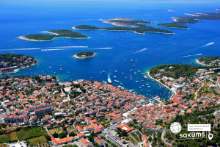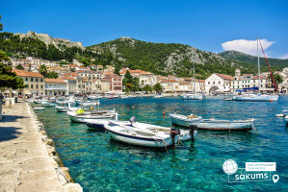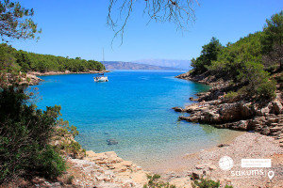

Умови проживання
2 - 10* день
Прибуття на острів Хвар. Поселення в готель Fontana Resort 2*.
У вас буде чудова можливість насолодитися спокоєм та природною красою острова Хвар. Готель розташований на першій береговій лінії, з власним пляжем та безпосереднім виходом до моря, що робить його ідеальним для тих, хто хоче відпочити в тиші та комфорті. А ще від готелю ви можете легко дістатися до центру міста, де вас чекають магазини, ресторани та інші розваги, що створює ідеальну атмосферу для відпочинку з балансом тиші та активності.
*Обід (залежно від часу прибуття в готель). Перебування починається з обіду в день прибуття і закінчується сніданком в день від'їзду.
Вільний час для відпочинку та знайомства з курортом. Нарешті ми на морі! Всі ваші дні на острові Хвар — це час для релаксу, прогулянок та насолоди місцевими краєвидами.
Проживання у двомісних номерах або двомісних номерах з додатковим ліжком (по 3 особи) зі всіма зручностями:
- окрема ванна кімната з душем, туалетом;
- телевізор;
- постільна білизна та рушники;
- регулярне прибирання номерів.
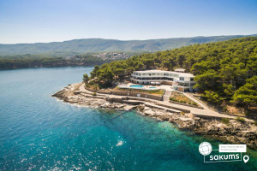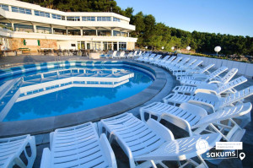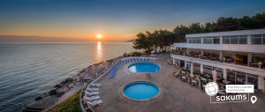

Територія та інфраструктура
Готель розташований на першій береговій лінії, що дозволяє насолоджуватися чудовими видами на синє Адріатичне море прямо з території курорту. Сидячи біля басейну, можна не лише відпочивати, а й милуватися панорамними краєвидами, які захоплюють своєю красою.
На території комплексу:
- безкоштовний Wi-Fі,
- два відкриті басейни з морською водою,
- безкоштовні шезлонги біля басейну.
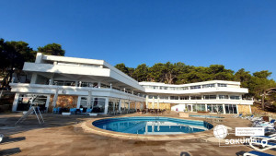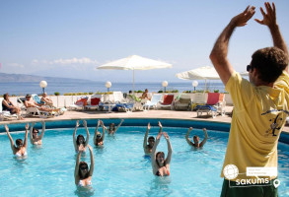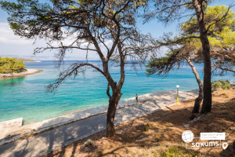

Харчування
Ресторан готелю запрошує насолодитися вишуканим вибором страв, що задовольнять найвибагливіші смаки.
У меню — традиційні смачні страви хорватської кухні, що передають справжній дух острова Хвар. Триразове харчування за системою "шведський стіл" дарує можливість обирати з різноманітних страв на будь-який смак.
Також на території комплексу розташований Снек Бар біля басейну, де можна насолодитися легкими закусками і напоями в будь-який час дня.
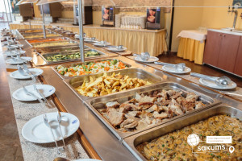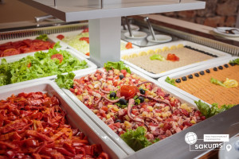

Екскурсійна програма
У вільний час пропонуємо факультативні екскурсії:
- Екскурсія по місту Спліт (50 євро для дорослих/40 євро для дітей до 12 років (паром в обидві сторони + оглядова по місту). Багато пям’яток цього міста є внесеними до списку Всесвітньої спадщини ЮНЕСКО, а в старому місті досі можна побачити залишки римських стін, площ і храмів. Ми зможемо побачити палац Діоклетіана, Перестиль – одну з найкрасивіших частин палацу, Сплітський собор, храм Юпітера, Народну площу та площу Фруктів, пагорб Мар’ян – з красивим видом на місто. Майже весь пагорб займає парк, який є одним з улюблених місць жителів міста. Вільний час для шопінгу та прогулянки. Програма на цілий день 07:00-18:00.
- Екскурсія по місту Хвар (екскурсія з гідом – 20 євро, лише трансфер до міста – 10 євро). Хвар – острів, де розташувались маленькі середньовічні міста, численні бухти та лаванда, запах якої відчувається всюди. Буйна субтропічна рослинність та м'який клімат роблять цей острів одним із найкрасивіших місць для відпочинку і взимку, і влітку. Місто Хвар – головне місто острова, адміністративний центр, сучасний курорт і найбільше місто. При вході в гавань міста відкривається унікальний вид: родючий пагорб, на вершині якого замок з вежами, що піднімаються над чудовим містом з гарними палацами, які є багатою культурною спадщиною Хвара. Тут знаходиться найстаріший громадський театр у Європі, збудований у 1612 році на одній із площ міста, а також кафедральний собор у стилі ренесансу, з оригінальною дзвіницею, багатою різницею та картинами старих майстрів.
- Екскурсія по місту Старий Град (екскурсія з гідом – 20 євро, лише трансфер до міста – 10 євро) - одним із найстаріших міст Європи, якому більш як 2500 тисяч років. Містечко розкинулось на березі моря, де виноградники межують з оливковими деревами, стародавні церкви в стилі бароко з ренесансними замками і розкішними віллами. Він дивно схожий на італійські курорти і поки не переповнений відпочиваючими. А також у вас буде можливість насолодитись лавандовими полями (вх. квиток в парк 3 євро). Мальовничий острів Хвар буквально закохує у свої лавандові аромати. Хвар вражає туристів не лише своїми неймовірними краєвидами, але й лавандовими полями. Ця рослина неабияк полюбила теплий регіон, адже тут крейдяні ґрунти та багато сонця, що створює ідеальні умови для вирощування. Хорвати обожнюють цю рослину та створюють з неї неймовірні речі. Хорвати цінують лаванду і навіть відзначають щорічно дводенний фестиваль. Відвідайте дивовижне місце і не забудьте придбати сувеніри, які точно будуть вам ще довго навіювати ароматні спогади про це місце.
- Морська подорож на Пакленські острови (50 євро дорослий/45 євро дитячий) з відпочинком на пляжах. Пакленські острови - візитна картка острова Хвар в Хорватії. Сюди можна дістатися з будь-якої точки острова. Їх назва перекладається як «пекельні острови». За старих часів тут варили смолу для кораблів, тому острів завжди був оповитий густим, чорним димом. Зараз на островах ви знайдете екзотичні пляжі та маленькі бухти, в яких захочеться залишитися назавжди. Чудові піщані пляжі, укриті сосновим лісом і оточені полем вересу вражають своєю красою. Сюди приїжджають любителі дайвінгу, підводного полювання і водних видів спорту. Переміщатися між острівцями архіпелагу можна на водному таксі.
- Морська прогулянка на острів Брач (35 євро дорослий/30 євро дитячий). Брач - острів в Адріатичному морі, у південній частині Хорватії, біля далматинського узбережжя. Острів Брач відомий м'яким кліматом, сосновими гаями і пляжами, що тягнуться на десятки кілометрів вздовж берегової лінії. З одного боку сосни, з другого - бірюзове море. Що може бути краще? А ще на острові Брач, знаходиться найвища точка місцевих острів - Видова гора, а також створені всі умови для ідеального відпочинку на пляжі. Міста, що оточують їх, сяють білим кольором, будучи обробленим знаменитим брачським каменем - особливою породою, що видобувається тільки тут, ним облицьовані багато пам'ятників і будівель в усьому світі, включаючи Білий Дім у Вашингтоні. А синева моря та зелень лісів роблять цю картинку ще приємнішою для очей.
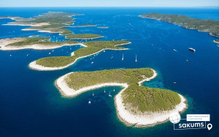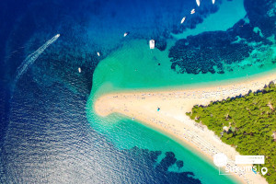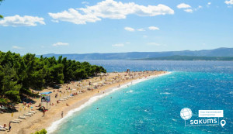

Дорога додому
11* день
Сніданок. Виселення з готель. Виїзд в Україну.
По дорозі рекомендуємо відвідати Плітвицькі Озера (15 євро + вхідний квиток). Хорвати часто називають це місце "восьмим чудом світу" - 16 озер національного парку і 92 каскади водоспадів з блакитними, а часом смарагдовими відтінками води, по прозорості не зрівняються ні з чим, вважаються одним з найунікальніших природних явищ у світі. Це одне з небагатьох місць на планеті, де щороку народжуються нові водоспади. Говорять, що одного разу королева молилася про дощ, і молитва її була почута. З неба хлинули водні потоки і заповнили по самі вінця близько двадцяти Плітвицьких озер.
Нічний переїзд в Україну.

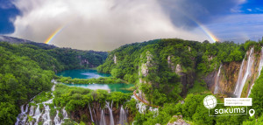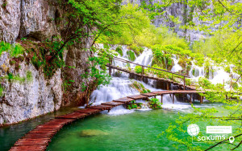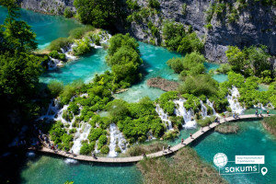

Закінчення подорожі
12* день
Прибуття в Київ.

ВАРТІСТЬ ТУРУ
Проживання в готелі Fontana 2* (триразове харчування) на острові Хвар
Виїзд з Києва | Прибуття на курорт | К-сть ночей на курорті | Виїзд в Україну | Прибуття в Київ | Група
 |  |  |  |  | 10+1 |  |  | 15+2 / індивідуали
 |  |  |  |  | Вартість туру за особу при проживанні в 2-х місному номері | Вартість туру за третю особу при проживанні в 2-х місному номері на extra bed* (по 3 особи) | Вартість за дитину до 12 років з двома дорослими на extra bed | Вартість туру за особу при проживанні в 2-х місному номері | Вартість туру за третю особу при проживанні в 2-х місному номері на extra bed* (по 3 особи) | Вартість за дитину до 12 років з двома дорослими на extra bed)
13.06.2026 | 14.06.2026 | 9 | 23.06.2026 | 24.06.2026 | 755 | 720 | 495 | 775 | 730 | 515
20.06.2026 | 21.06.2026 | 8 | 29.06.2026 | 30.06.2026 | 750 | 715 | 475 | 770 | 725 | 495
22.06.2026 | 23.06.2026 | 7 | 30.06.2026 | 01.07.2026 | 740 | 710 | 425 | 760 | 730 | 445
26.06.2026 | 27.06.2026 | 9 | 06.07.2026 | 07.07.2026 | 810 | 770 | 495 | 830 | 780 | 515
03.07.2026 | 04.07.2026 | 9 | 13.07.2026 | 14.07.2026 | 830 | 790 | 495 | 850 | 800 | 515
10.07.2026 | 11.07.2026 | 9 | 20.07.2026 | 21.07.2026 | 875 | 830 | 495 | 895 | 840 | 515
17.07.2026 | 18.07.2026 | 9 | 27.07.2026 | 28.07.2026 | 920 | 870 | 495 | 940 | 880 | 515
24.07.2026 | 25.07.2026 | 9 | 03.08.2026 | 04.08.2026 | 940 | 885 | 495 | 960 | 900 | 515
31.07.2026 | 01.08.2026 | 8 | 09.08.2026 | 10.08.2026 | 875 | 830 | 475 | 895 | 840 | 495
06.08.2026 | 07.08.2026 | 9 | 16.08.2026 | 17.08.2026 | 945 | 890 | 495 | 965 | 900 | 515
13.08.2026 | 14.08.2026 | 7 | 21.08.2026 | 22.08.2026 | 810 | 765 | 460 | 830 | 780 | 480
18.08.2026 | 19.08.2026 | 7 | 26.08.2026 | 27.08.2026 | 775 | 735 | 460 | 795 | 745 | 480
22.08.2026 | 23.08.2026 | 7 | 30.08.2026 | 31.08.2026 | 775 | 735 | 460 | 795 | 745 | 480
! ЗА ЗАПИТОМ ГРУП Є МОЖЛИВІСТЬ ЗМІНИ КІЛЬКОСТІ НОЧЕЙ НА КУРОРТІ !
*Безкоштовні місця для керівників груп 10+1 та 15+2
*Вартість вказана в євро за одну особу.
*Оплата здійснюється в гривнях.

Входить у вартість
- Проїзд автобусом за маршрутом;
- Супровід керівником групи по всьому маршруту та у таборі;
- Медичне страхування для осіб 4-64 роки;
- Проживання 7, 8 або 9 ночей в готелі Fontana 2* на острові Хвар;
- Триразове харчування в готелі Fontana 2* - шведська лінія: сніданок, обід, вечеря;
- Готельна анімаційна програма.

Не входить у вартість
- Курортний збір при проживанні в готелі Fontana 2* (оплачується при бронюванні туру):
  - 7 ночей: 14 євро за дорослого, 10 євро діти від 10 до 18 років;
  - 8 ночей: 16 євро за дорослого, 12 євро діти від 10 до 18 років;
  - 9 ночей: 18 євро за дорослого, 14 євро діти від 10 до 18 років;
*діти до 10 років курортний збір не оплачують;
- Напої в готелі під час обіду та вечері;
- Доплата за кондиціонер в готелі Fontana 2* - 12 євро/номер/ніч;
- Медичне страхування для інших вікових груп (*уточнюйте у менеджера);
- Паромна переправа - 25 євро в обидві сторони (тільки при проживанні в готелі Fontana 2* на острові Хвар);
- Факультативні екскурсії + навушники;
- Особисті витрати.

